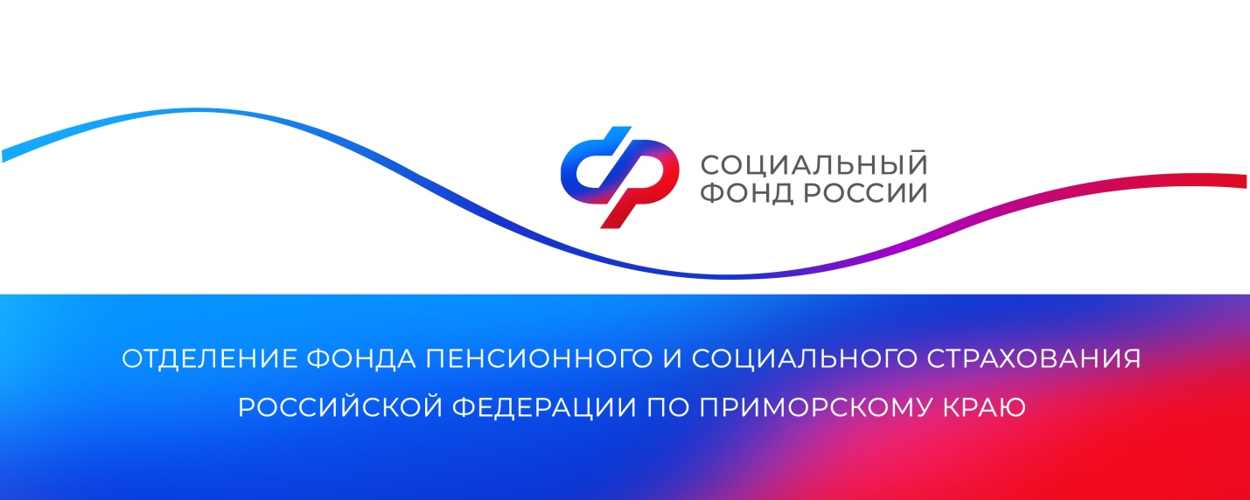**За 5 лет Отделение СФР по Приморскому краю оформило семьям более 50 тысяч сертификатов на материнский капитал**

*Чтобы приморские семьи быстрее получали материнский капитал и не тратили время и усилия на его оформление, начиная с 15 апреля 2020 года Отделение СФР по Приморскому краю выдает сертификаты проактивно. 50 543 сертификата в беззаявительном порядке получили родители из Приморья за 5 лет.*

«После рождения ребенка маткапитал оформляется без личного обращения родителей в клиентские службы Отделения СФР по Приморскому краю или МФЦ, на основании данных, поступающих из органов ЗАГС. Сведения о назначении данной меры поддержки направляются в личный кабинет мамы на портале Госуслуг», — рассказала руководитель регионального Отделения СФР **Александра Вовченко**.

С учетом проведенной в феврале 2025 года индексации, размер материнского капитала в связи с рождением второго ребенка до 2020 года или рождением первого ребенка составляет 690 266,95 рублей. При рождении второго ребенка семье, ранее получившей сертификат на первенца, размер капитала увеличится на 221 895,14 рубля. На второго или последующих детей, рожденных или усыновленных начиная с 1 января 2020 года, если ранее маткапитал семье не оформлялся, сумма составляет 912 162,09 рублей.

Получить дополнительную информацию можно по номеру телефона единого контакт-центра 8 800 1000 001 01 (звонок бесплатный, режим работы региональной линии — пн-чт с 8:30 до 17:30, пт — до 16:15) и в аккаунтах Отделения фонда по Приморскому краю в социальных сетях — [ВКонтакте](https://vk.com/sfr_primorsky), [Одноклассники](https://ok.ru/sfr.primorsky), [Телеграм](https://t.me/sfr_primorsky).

*Пресс-служба ОСФР по Приморскому краю*